23апреля 2020 г. (четверг)
Дисциплина:Биология
Группа: № 74
Урок № 34
Литература:Беляев Д. К. Биология. 10 класс: учеб.для общеобразоват. организаций: базовый уровень / [Д. К. Беляев, Г. М. Дымшиц, Л. Н. Кузнецова и др.]; под ред. Д. К. Беляева и Г. М. Дымшица. – 3-е изд. – М.: Просвещение, 2016, 2018. – 223 с.
Материалы урока: Повторить теоретический материал стр. 87-89

Лабораторная работа 2
«Филогенез дыхательной системы у животных. Типы дыхания»
Тема:Филогенез дыхательной системы у животных. Типы дыхания.
Цель:Изучить закономерности морфофизиологических преобразований дыхательной системы в процессе филогенеза.
Оборудование и материалы: инструкционные карточки, таблицы, рисунки, тетради.
Ход работы
1.Ознакомиться с таблицей «Филогенез дыхательной системы у животных».
2.Рассмотрите главные ароморфозы дыхательной системы у животных.
3.Назовите самую примитивную дыхательную систему.
4. Зарисуйте виды дыхательных систем.
5.Сделайте вывод.
Дыхательная система
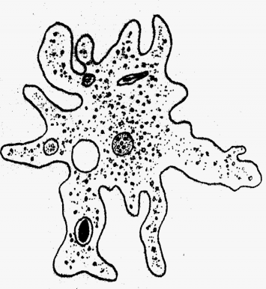
Амеба (всейповерхностью тела)
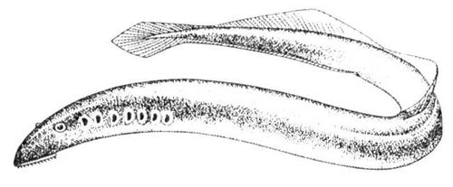Минога (жаберные щели)
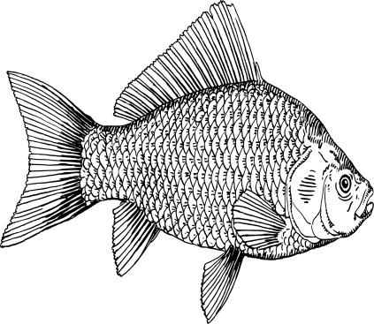Рыбы (жабры) Лягушка(мешковидныелегкие)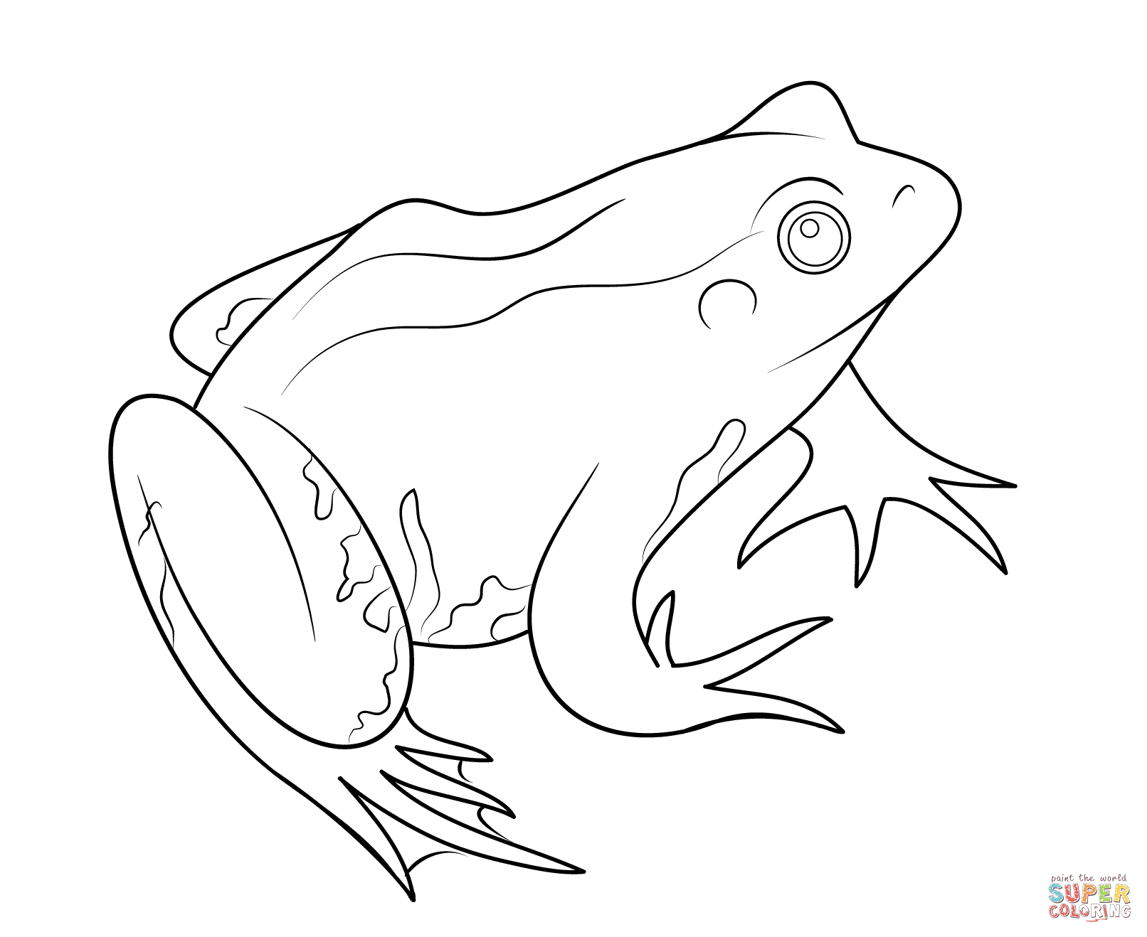Пресмыкающие(ячеистое легкое)
Птицы, млекопитающие (альвеолярные легкие)